**Центр науково-технічної, дитячої та юнацької творчості**

**Рахівської міської ради**

**Конспект заняття**

**«ТУРИСТИЧНІ ЦІКАВИНКИ ЧОРНОІГРСЬКОГО МАСИВУ»**

Керівник гуртка «Юні туристи-краєзнавці»

ЦНТДЮТ Рахівської міської ради

Шмиг Василь Васильович

**Рахів**

**2024**

**Тема  заняття:   «**Туристичні цікавинки Чорногірського масиву»

**Обладнання  і  матеріали:**проектор, проекційне полотно, ноутбук, відеоролик «Таємниці Чорногірського масиву».

**Дидактичні  роздаткові  матеріали:** програма проведення туристичних конкурсів-змагань, паперові згортки, фото вершин гір, мотузки, матеріали для умовного розведення вогню.

**Інформаційні  джерела:** довідники.

**Дидактична  мета  заняття:**

**Навчальна**: навчити розпізнавати вершини Чорногірського масиву, скелі та печери.

**Виховна:**  виховувати любов до рідного краю та бережливе ставлення до природи дотримання її законів.

**Розвивальна:**розвивати вміння в'язати вузли, орієнтуватися на місцевості, розпалювати багаття.

**Прогнозування  результатів  навчання:**

**Вихованці  повинні  знати**про найвищі вершини Чорногірського масиву, озера,водоспади, скелі та печери.

**Вихованці  повинні  вміти** розпалювати багаттяу будь-яких погодних умовах, долати всі перешкоди, які трапляються на даному туристичному шляху, в'язати туристичні вузли.

**Тип заняття:** практичне з елементами конкурсів та змагань.

**ХІД ЗАНЯТТЯ**

**І. Організаційна частина**

***1. Перевірка готовності вихованців до заняття***

- привітання  з  вихованцями;

- перевірка присутності вихованців.

***2. Забезпечення  вихованців необхідними матеріалами та інструментами***

        - фотографії, матеріали для умовного розпалювання багаття, мотузки для в’язання вузлів та підтягування по стрімкому схилу, підготовленні живі рослини.

**ІІ. Основна частина**

**1. Оголошення теми та мети заняття**

**Тема:** Туристичні цікавинкиЧорногірського масиву.

**Мета:**ознайомити вихованців із природою Чорноігрського масиву, цікавими скелями, печерами та таємничими легендами; навчити розпізнавати вершини гір, визначати їхні висоти над рівнем моря, а також розпізнавати рослинний і тваринний світ.

**Керівник:** Сьогодні ми ознайомимося із природою Чорногірського масиву, цікавими туристичними маршрутами, фауною та флорою.

Чорногірський масив – найвищий гірський масив Українських Карпат, максимальна висота якого становить 2061 метр над рівнем моря. І цією найвищою точкою є гора Говерла з вершини якої відкриваються просторі краєвиди карпатських гір. Наче застиглі зелені хвилі безкрайнього моря над яким літають карпатські беркути та карпатські вітри.

На вершині Чорногірського масиву розміщені шість двотисячників: Говерла, Бребенескул, Гутин-Томнатик, Піп-Іван Чорногірський, Петрос Чорногірський та Ребра. А найвисокогірним озером українських Карпат є Бребенескул, яке розміщене на висоті 1881 метр над рівнем моря, між вершинами гір Гутин-Томнатик та Бребенескул. На вершині Піп-Івана Чорногірського знаходиться будівля асторомічно-метеорологічної обсерваторії, яка була відкрита в 1939 році. Будували її поляки та австрійці, а на сьогоднішній день в середині цієї будівлі розміщений рятувальний пост.

Про все інше ви дізнаєтеся із мого власного документального фільму «Перлини Чорногірського масиву».

(***Відбувається демонстрація фільму «Перлини Чорногірського масиву», - 10 хв.***).

**КОНКУРС «ТУРИСТИЧНИЙ ПОХІД ДО ВЕРШИНИ ГОВЕРЛИ»**

**Умови проведення конкурсу:**

**Керівник:** А зараз переходимо до першого конкурсу «Туристичний похід до вершини Говерли»

Умови конкурсу:

1. Кожній команді потрібно пройти умовний туристичний шлях, піднятися на вершину Говерли та поставити український прапорець;

2. На туристичному шляху будуть п’ять перешкод, які повинна подолати кожна команда;

3. Кожен учасник команди повинен виконати завдання, яке є на кожній перешкоді. Даючи правильну відповідь учасник отримує бали, якщо ні – то він залишається на перешкоді, а команда втрачає свої бали та продовжує рухатися до наступної перешкоди без учасника;

4. За перші чотири запитання по 2 бали, за п’яте завдання - 4 бали, а загальна кількість балів має становити - 12.

5. На перші чотири завдання дається по 30 секунд, на практичне завдання - 1 хвилина, загальна кількість часу на виконання – 3 хвилини.

**Для першої команди**

1. Що то за вершина гори, що на ній немає трави? (***Говерла***).

2. З цією квіткою пов’язане дівоче кохання. Вона зростає на високогір’ї Карпат та окраїнах скельних обривів. (***Едельвейс***).

3. Вкажи високогірне озеро Чорногірського масиву, яке розпочинається на літеру «Б» (***Бребенескул***).

4. Що потрібно робити при зустрічі із бурим ведмедем?

5. Технологія в’язання туристичного вузла.

**Для другої команди**

1. Вкажіть найвисокогірний водоспад, який розміщений на Чорногірському масиві (***Прутківський***)

2. На якій вершині Чорногірського масиву розміщена будівля астрономічно-метеорологічної метеорології ? (***Піп Іван Чорногірський***)

3. Які вершина гори розпочинається на літеру П? (***Петрос Чорногірський***)

4. Склади макет будь-якого типу туристичного багаття.

5. Визнач орієнтування на місцевості за зеленим мохом та сонцем.

**Для третьої команди**

1. Вкажіть назву містичного озера Чорногірського масиву, яке лежить у підніжжі гори Туркул (***Несамовите***).

2. Вкажіть назву печери, яка розміщена під вершиною гори Петрос Чорногірський (***Печера Петрос***)

3. Вкажіть назву скелі, яка розпочинається на літеру «Ш» (***Шпиці***).

4. Що потрібно зробити при зустрічі із отруйною змією?

5. Подолання заболоченої території.

**ЗМАГАННЯ «НАЙВИЩІ ВЕРШИНИ УКРАЇНСЬКИХ КАРПАТ»**

**Умови проведення змагання:**

1. Першій команді потрібно до кожної вершини гори правильно підібрати її назву.

2. Другій команді потрібно до кожної вершини правильно назвати висоту.

3. Третій команді потрібно у правильному порядку розмістити вершини гір на Чорногірському масиві.

4. За кожну правильнувідповідь назви вершини гори дається 2 бали, загальна кількість балів – 12;

5. Загальний час виконання завдання – 7 хвилин.

**Завдання для першої команди**

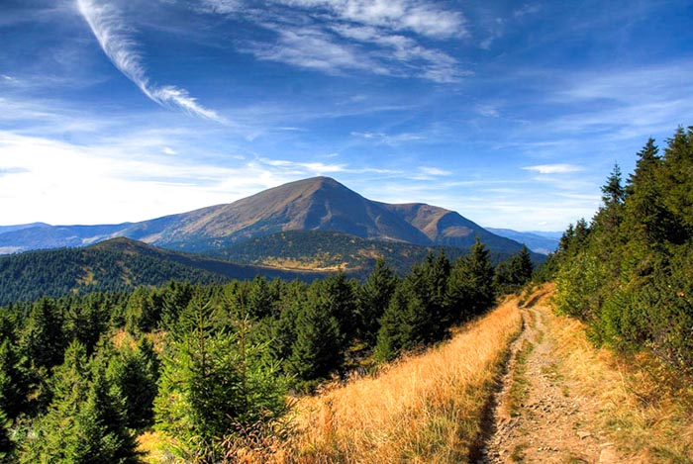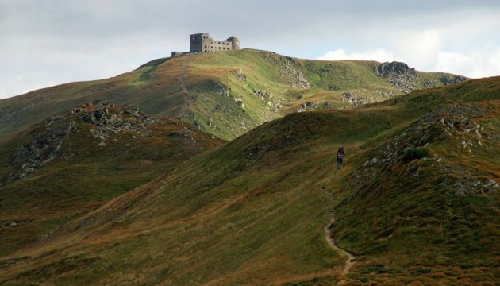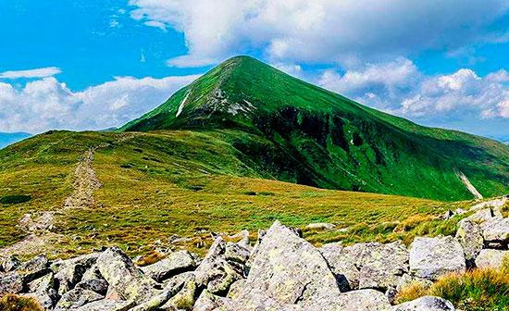Потрібно правильно підібрати назву до кожної вершини гори

Говерла Петрос Чорногірський Піп Іван Чорногірський

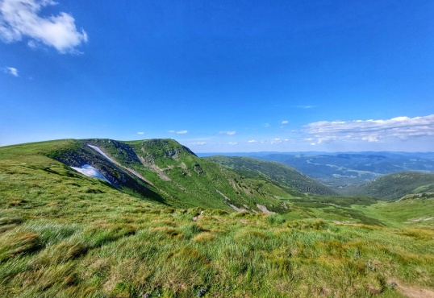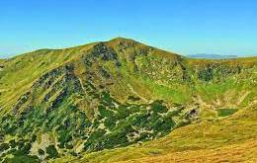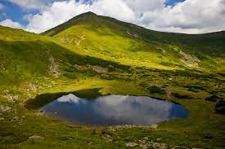

Туркул Гутин-Томнатик Бребенескул

**Завдання для другої команди**

Потрібно правильно назватиприродну висоту до кожної вершини гори

2061м 2020 м 2028 м



1933 м 2018 м 2036 м

**Завдання для третьої команди**

В правильному порядку розмістіть вершини гір на Чорногірському масиві.

Петрос Чорногірський Говерла (2061 м) Туркул (1933 м)

(2022 м)

Гутин-Томнатик Бребенескул (2036 м) Піп Іван Мармароський

(2018 м) (2036 м)

**КОНКУРС-ЗМАГАННЯ «ДЕРЕВО ЗНАНЬ»**

**Керівник:** Перед вами лежать різнокольорові паперові яблука на яких потрібно написати правильні відповіді. Потім ці яблука із правильною відповіддю потрібно прикріпити на гілку дерева, яке зображене на плакаті. Яка команда дасть більше правильних відповідей та і отримає більше балів. Якщо команда не дала правильну відповідь, то за неї відповідає інша. За правильну відповідь 2 бали. Отже, почали!

**Запитання**

1. Назва найвищої вершини Чорногірського масиву (***Говерла***).

2. На якій вершині Чорногірського масиву розміщена давня астрономічно-

метеорологічна обсерваторія (***Піп Іван Чорногірський***).

3. Вкажіть назву найвисогірнішого озера українських Карпат (***Бребенескул***).

4. Ці скелі розміщені на Чорногірському масиві, мають форму високих

башнів та загострених спиць. Як називають групу цих скель? (***Шпиці***).

5. Вкажіть назву найвисогірного озера Чорногірського масиву

(***Бребенескул***).

6. Вкажіть назву печери, яка знаходиться в середині гори Петроса

Чорногірського (***Петрос***).

7. Як в давнину називали гуцулів, які гнали дараби руслом річки Тиси?

(***Бокораші***).

8. Вкажіть назву містичного озера Чорногірського масиву, яке лежить у

підніжжі гори Туркул (***Несамовите***).

9. Вкажіть назву печери, яка знаходиться в середині гори Петроса

Чорногірського масиву (***Петрос***).

10. Як називали в давнину взуття, яке щодня носили гуцули? (***Постоли***).

11.Вкажіть найвисокогірніший водоспад Українських Карпат, який

розміщений на Чорногірському масиві» (***Прутський***)

12. Із всіх гуцульських страв, яку найбільше полюбляли давні гуцули-

горяни? (***Банош***).

13. Ця скеля нагадує людське вухо, яке на одному із пагорбів гори Смотрича

розміщена. Яка назва цієї скелі? *(****Вухатий камінь***).

14.На території селища Ясіня розміщена старовинна церква, збудована без

єдиного цвяха. Що це за церква? (***Струківська***).

15. Вкажіть найвіддаленіше село Рахівського району, яке розміщене у

підніжжі Чорногірського масиву (***Село Говерла***).

**ІІІ. Запитання на закріплення пройденого матеріалу**

1. З чого виготовляють гуцульський банош?

2. Які вершини гір входять до групи «Двотисячників»?

3. Чому назвали озеро Чорногірського масиву «Несамовитим»?

4.Для чого служила астрономічно-метеорологічна обсерваторія на вершині гори Піп Іван Чорногірський в період з 1939 по 1941 років?

5. Для чого служили такі музичні інструменти: сопілка та трембіта?

**IV. Домашнє завдання.**